渝经信中小〔2022〕18号

重庆市经济和信息化委员会
关于举办第七届“创客中国”重庆市中小企业创新创业大赛的通知

各区县（自治县）经济信息委，两江新区、西部科学城重庆高新区、万盛经开区经信部门，各产业园区、中小微创业基地、中小企业公共服务平台，有关单位：
为深入贯彻落实党中央、国务院决策部署，进一步提升中小企业创新能力和专业化水平，推动中小企业高质量发展，根据《工业和信息化部财政部关于举办第七届“创客中国”中小企业创新创业大赛的通知》（工信部联企业函〔2022〕108号）精神，我市拟举办第七届“创客中国”重庆市中小企业创新创业大赛（以下简称大赛）。现将有关事项通知如下：
一、大赛目的
激发创新潜力，集聚创业资源，营造创新创业氛围，共同打造为中小企业和创客提供交流展示、项目孵化、产融对接、协同创新的平台，发掘和培育一批优秀项目和优秀团队，催生新产品、新技术、新模式和新业态，推动中小企业转型升级和成长为“专精特新”中小企业，支持大中小企业融通创新，助力制造强国和网络强国建设。
二、大赛主题
围绕产业链，部署创新链，配置资金链
三、组织机制
指导单位：工业和信息化部、财政部。
主办单位：市经济信息委、两江新区管委会。
协办单位：团市委、市教委、市科技局、市人力社保局、市市场监管局、市商务委、市金融监管局、市知识产权局。
支持单位：各区县经济信息委（中小企业主管部门）、重庆市科技金融服务中心、重庆股份转让中心有限责任公司、商业价值贷款与转贷应急合作银行、市中小企业发展服务中心、市中小企业专家委员会、市中小企业协会、市小微企业协会、市中小企业科技创新协会、市楼宇产业园协会、市小企业创业基地协会、市农产品加工业协会、市新材料产业联合会、市乡镇企业融资担保有限责任公司以及科技型企业孵化器、投融资机构、各中小企业公共服务平台、各小微企业创业创新基地等。
承办单位：通过政府采购相关规定和程序确定。
四、大赛组委会
大赛组委会由大赛主办单位和承办单位共同组成，主要负责大赛的组织实施、项目审查和项目推荐等工作。
大赛组委会下设办公室，设在市经济信息委中小企业处，主要负责大赛的综合协调，指导承办单位开展项目组织、宣传报道、赛程安排、赛事实施、投资对接、政策解读等具体工作。
五、大赛赛事安排
（一）赛事组成。
大赛面向重庆市内各创新主体，激活创新动力，挖掘创新项目，着力发掘和推荐本市创新能力较强、发展潜力较大的中小微企业，凡具有技术创新、管理创新、模式创新、整合创新等方面项目的企业和团队均可参赛。
同时以赛为媒，组织各类政府投资基金、有意愿的投融资机构、小微企业创业创新基地、中小企业公共服务平台等公共服务资源，发挥技术、资本、市场等资源优势，促进产融对接、孵化落地和成果转化等。
（二）参赛报名。
大赛分企业组和创客组两个赛道，参赛条件及要求如下：
1.企业组。
（1）在重庆市内注册，符合《中小企业划型标准规定》的中小微企业；
（2）参赛项目已进入市场，具有良好发展潜力；
（3）拥有自主知识产权且无产权纠纷；
（4）无不良记录。
2.创客组。
（1）户籍或常住地为重庆市的遵纪守法的个人或团队；
（2）参赛项目的创意、产品、技术及相关知识产权归属团队核心成员，与其他单位或个人无知识产权纠纷；
（3）企业创新项目不得参加创客组比赛。
符合条件的企业和创客（以下统称参赛者）均可通过大赛官网注册报名参赛。大赛不向参赛者收取任何费用，未注册登记的参赛者不得参加大赛。
参赛者不可重复报名参加区域赛、专题赛、境外区域赛，也不得使用历届“创客中国”区域赛、专题赛中获奖项目重复参赛。对于重复参赛或剽窃、侵夺他人创新成果，以及用其他不正当手段骗取奖项的参赛者，一经发现取消参赛资格。
- 服务机构报名。各类基金、有意愿的投融资机构、小微企业创业创新基地、产业园区、孵化基地、中小企业公共服务平台等可通过大赛官网的“对接服务”报名，发挥技术、资本、市场等资源优势，促进产融对接、孵化落地和成果转化等。
- 赛事奖励。大赛采用线上线下相结合的方式。初赛通过资格筛查、在线路演、云直播、在线评审等方式在企业组和创客组中选出优秀参赛者进入决赛；决赛按照企业组和创客组分别进行项目路演答辩，根据评审标准当场亮分，分别决出企业组和创客组获奖项目，其中：企业组一等奖2名、二等奖4名、三等奖6名、优胜奖8名，创客组一等奖1名、二等奖2名、三等奖3名、优胜奖5名。一等奖奖金5万元，二等奖奖金3万元，三等奖奖金2万元，优胜奖奖金1万元。对入围决赛但未获奖的参赛者分别给予0.2万元的入围补助金（入围补助金与奖金不重复享受）。同时，对优秀组织单位、优秀对接服务单位，对大赛筹备、组织实施以及后续对接服务中工作突出、成效显著的单位予以鼓励。
六、赛程安排
（一）参赛报名。
参赛者可通过大赛官网（http://www.cnmaker.org.cn）注册报名，报名流程见附件。
（二）区域赛时间。（2022年8月）
通过初赛、决赛选出区域赛的优秀项目。
（三）项目推荐。（2022年9月）
向全国总决赛组委会推荐区域赛企业组前10名和创客组前6名进入全国500备选名单，参加全国总决赛选拔。
（四）全国总决赛。
2022年10月底，全国总决赛将在浙江杭州举行（时间、地点另行通知）。通过现场演示和答辩、当场亮分等方式，按得分高低产生获奖项目，并颁奖。
七、政策支持
（一）“创客中国”全国500强企业在专精特新中小企业认定中予以政策支持。
（二）宣传展示。通过“创客中国”国家创新创业公共服务平台（包括“创客中国”微信公众号、微博、“创客中国”头条和直播室等）、中国国际中小企业博览会、APEC中小企业技术交流暨展览会等渠道，对参赛项目、“双创”资源和对接成果进行展览展示、宣传报道和服务推介。
（三）投融资支持及对接。参赛企业符合相关条件，可按规定享受商业价值信用贷款、银行转贷应急、企业票据贴现、小微企业贷款风险补偿、贷款贴息等相关政策；获奖企业可按规定享受创业种子基金、风险投资、区域性场外市场挂牌、上市辅导等多个层次、多种方式的政策支持和融资服务；可免费参加市经济信息委组织的线上线下需求对接、产融对接、大中小企业融通等活动。
（四）落地入驻园区。参赛者入驻国家小型微型企业创业创新示范基地、国家新型工业化产业示范基地、中外中小企业合作区、产业小镇等，享受最新创业扶植政策和创业孵化服务。优先推荐参赛者入驻全市楼宇产业园、小企业创业基地、微型企业孵化平台、特色产业镇、各类众创空间、科技企业孵化器、大学生创业孵化园等，加速实现产业化。
（五）成果转化技术服务。提供各级中小企业公共服务示范平台上的检验检测、技术转移、数字化改造、工业设计等技术服务，以及法律、人力资源、财务、知识产权等服务。安排创业导师和技术、投资、管理专家进行辅导，参赛者可免费参加智能制造、互联网+、创业辅导师、企业高管等方面的专题培训。
（六）市场开拓政策。获奖参赛者可按规定优先参与市经济信息委组织的“走出去”投资考察和参加国内外展会并按规定享受相关政策补助。
（七）其他政策。通过市内外媒体、媒介对大赛优秀项目和创业典型进行持续深入地宣传报道。
八、工作要求
（一）提高认识，组织落实。
各区县中小企业主管部门要切实提高认识，围绕大赛主旨，精心组织中小微企业和创客积极参与大赛，认真做好本地区优秀项目尤其是“专精特新”企业的发掘和推荐工作。
（二）加强宣传，扩大影响。
各区县中小企业主管部门要加强宣传，广泛动员，充分利用各自优势，发挥各中小企业公共服务平台、各类媒体的作用，加强赛前动员、赛中展示、赛后成果的宣传，扩大大赛的影响力，激发参与创新创业大赛的热情，以技术创新培育新产业、提升传统产业，建立产业创新格局。
（三）主动服务，树立典型。
各区县中小企业主管部门对本区域的优秀项目要提供技术咨询，加强后续跟踪服务，及时了解项目进展情况，重点帮助解决创新创业和发展中的产融对接问题。对成长快、潜力大、模式新的优秀项目要及时报告，树立样板，积极引导中小企业创新创业发展。
（四）遵守规则，公平公正。
赛事组织单位和参赛者严格遵守相关规定，对于违反大赛要求的组织单位，取消推荐资格。对于剽窃、侵夺他人创新成果或用其他不正当手段骗取奖项的企业和创客，取消参赛资格。
九、联系方式
（一）大赛组委会办公室：重庆市经济和信息化委员会中小企业处陈谦，63895477。
（二）大赛承办单位：经政府采购程度确定承办单位后另行通知。
附件：大赛注册报名流程（参赛报名和对接服务报名）

重庆市经济和信息化委员会
2022年8月17日
（此件公开发布）
附件

大赛注册报名流程
（参赛报名和对接服务报名）

参赛者和对接服务机构均通过网络注册报名
1.进入大赛官网，网址：www.cnmaker.org.cn。
2.首次注册用户，点击“欢迎注册”，根据提示填写并完善信息，通过实名认证。
3.已注册用户，点击“登录”进入“用户中心”，可返回首页在找赛事中选择相应赛事。
4.进入赛事专题页，参赛者点击“参赛报名”，发布参赛项目。
5.服务机构点击“对接服务报名”，选择参加对接活动、成为大赛评委、发布对接需求等。
方式一：
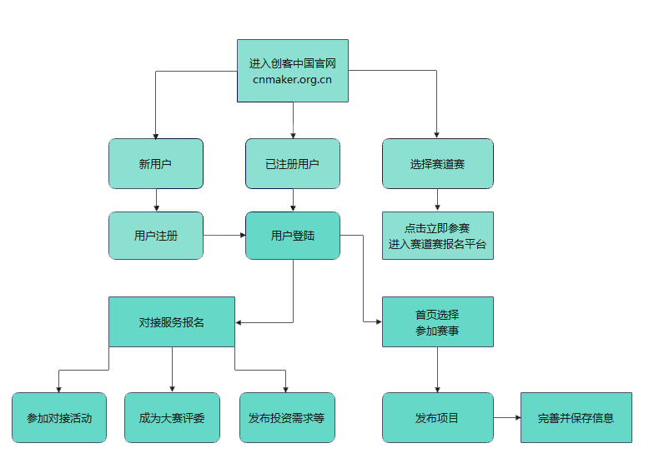
方式二：
1.进入大赛官网，网址：www.cnmaker.org.cn。
2.首次注册用户，点击“欢迎注册”，根据提示填写并完善信息，通过实名认证。
3.已注册用户，点击“登录”进入“用户中心”，可返回首页点击“参赛报名”，发布参赛项目。
4.服务机构点击“对接服务报名”，选择参加对接活动、成为大赛评委、发布对接需求等。

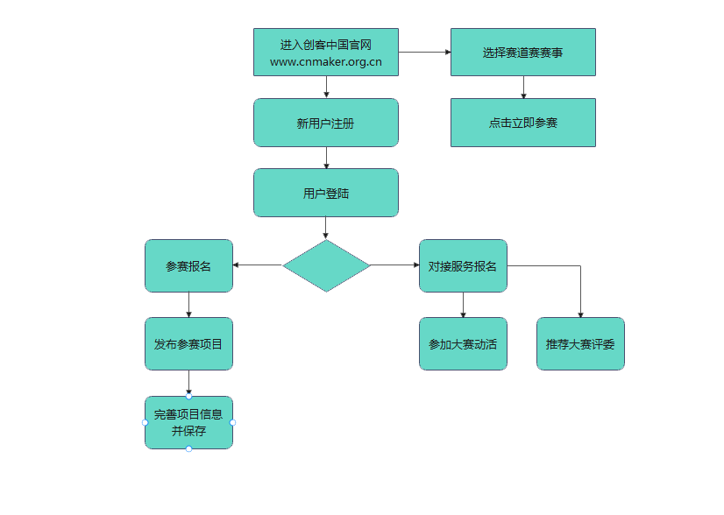

重庆市经济和信息化委员会办公室 2021年8月17日印发

